Campaña de Marketing en Redes Sociales para SENDERO

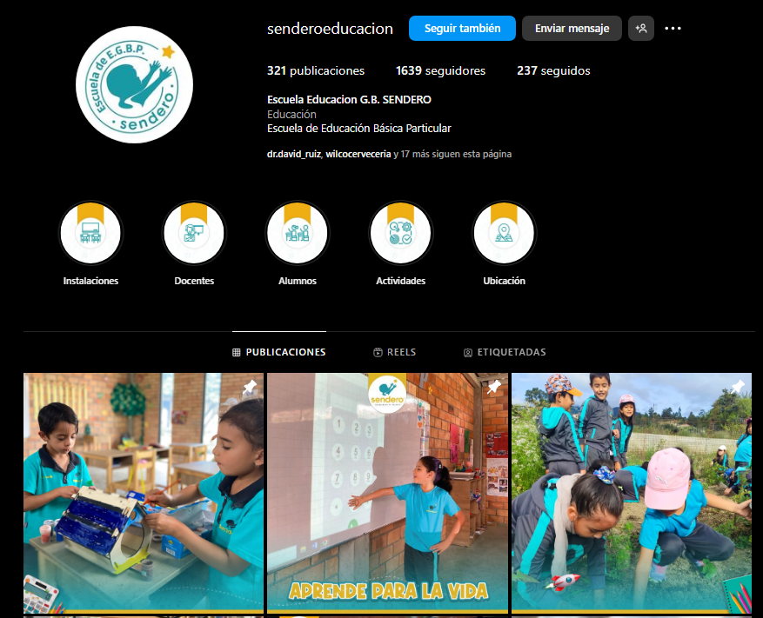
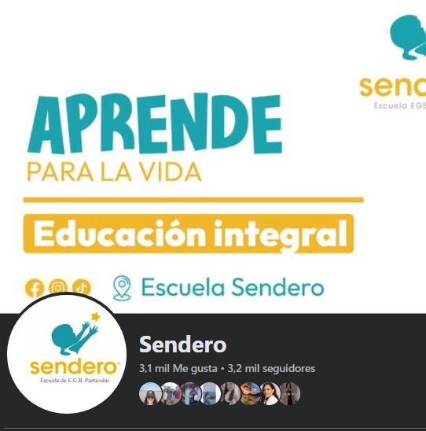
Redes sociales Facebook e Instagram 28/11/2024
Objetivos de publicidad y promoción
- Incremento de Ingresos.
Para la parte comercial se lanzarán campañas tanto de mensajería a whatsapp. Durante el primer mes de trabajo se evaluará el número promedio de potenciales clientes que se pueden entregar en comparación al presupuesto aprobado de pautaje. Este objetivo está netamente enfocado al tema de matrículas.

- Posicionamiento de Marca.
  - Crecimiento de comunidad mensual promedio en Instagram y en Facebook. (Es importante recalcar que se debe destinar presupuesto en la publicidad pautada para cumplir estos objetivos) Dicho porcentaje se establecerá a partir del primer mes de trabajo.
  - Lograr un porcentaje de interacción sobre publicaciones de contenido de valor (tips, testimonios, informativos, etc), que represente una interacción adecuada en función del post.

Campaña para redes sociales: "Construyendo Futuros Brillantes"
Objetivo:
Promocionar el modelo educativo de la escuela, destacando casos de éxito, la apertura de 8vo año y años continuos de colegio, y las ventajas del enfoque práctico y adaptable.

Tácticas para la campaña de redes sociales de la escuela
Para desarrollar una estrategia completa, vamos a integrar un podcast mensual y una estrategia comercial de inscripciones desde el mes de marzo. Aquí están las tácticas detalladas:

1. Podcast Mensual: "Futuro en Acción"
Objetivo:
Generar contenido valioso y educativo para la comunidad escolar, padres y estudiantes, compartiendo insights sobre el modelo educativo de la escuela, entrevistas con alumnos exitosos, expertos en diferentes áreas.
Estrategia:
- Formato:
  - Duración: 20-30 minutos.
  - Frecuencia: Un episodio mensual.
  - Temática:
    - Episodio 1: La navidad en los niños / Emocional o Material?
    - Episodio 2: El valor de la educación práctica (70% práctica y 30% teoría).
    - Episodio 3: La importancia de la educación financiera en los jóvenes.
    - Episodio 4: Cómo los estudiantes pueden conectar la tecnología y creatividad para formar su futuro.
    - Episodio 5: La Semana de Profesiones: experiencias de los estudiantes con los profesionales invitados.

- Invitados Especiales:
  - Profesores, estudiantes destacados, expertos en educación, y profesionales que han colaborado en la Semana de Profesiones.
- Promoción:
  - Redes sociales: Publicaciones previas al lanzamiento del episodio. Utilizaremos reels, stories y publicaciones para generar expectativa.
  - Landing page o blog: Resumen del episodio y link para escuchar en plataformas de podcast (Spotify, Youtube, etc.).
  - Emails: Enviar correos mensuales a padres y prospectos con el enlace del podcast y un resumen del episodio.
- Interactividad:
  - Al final de cada episodio, invitaremos a los oyentes a enviar preguntas o comentarios para ser respondidos en el siguiente episodio. Esto fomenta la participación de la comunidad.
  - Crear encuestas relacionadas con el tema tratado en el podcast para las redes sociales y fomentando el engagement.

Objetivo a largo plazo:
Posicionar la escuela como una voz de autoridad en educación práctica y orientación vocacional, creando una comunidad comprometida.

2. Estrategia Comercial de Inscripciones (Desde Marzo)
Objetivo:
Atraer nuevas familias y estudiantes para que se inscriban para el próximo ciclo escolar, especialmente para el nuevo 8vo año y los años continuos de colegio. Aprovechar las ventajas del modelo educativo y la diferenciación que ofrece la escuela.

Tácticas:
- Promoción de Inscripciones Tempranas:
  - Mes de marzo: Lanzar una campaña especial de “Inscripción Temprana” que incluya beneficios para los primeros inscritos (descuentos, materiales gratuitos, etc.).
  - Oferta Exclusiva: Ofrecer un descuento exclusivo de inscripción para los primeros 30 estudiantes que se registren para 8vo año o los años continuos.
  - Descuento por Referidos: Crear un programa de referidos donde padres y estudiantes actuales puedan recomendar la escuela a nuevos prospectos y obtener un descuento en sus inscripciones.
- Paquetes Especiales de Inscripción:
  - Inscripción + Materiales Incluidos: Para atraer a los padres, ofrecer paquetes completos que incluyan inscripción y materiales escolares (libros, uniformes, etc.) al precio de la inscripción.
  - Sesiones de Orientación Académica Gratuitas: Ofrecer talleres gratuitos para padres e hijos donde se puedan conocer más sobre el modelo educativo y resolver dudas sobre el futuro académico del estudiante.
- Semana de Puertas Abiertas:
  - Evento Presencial o Virtual: Organizar una jornada de puertas abiertas para que los padres y futuros estudiantes puedan visitar la escuela, conocer al equipo docente, ver las instalaciones y aprender más sobre los proyectos que se realizan. Esto puede ser presencial o en formato virtual.
  - Oferta Especial para Asistentes: Ofrecer un descuento exclusivo o beneficios adicionales (como una sesión de orientación personalizada) para los padres que asistan al evento.
- Campaña de Publicidad Digital (Facebook/Instagram):
  - Publicidad Segmentada: Iniciar campañas pagadas de anuncios segmentados en redes sociales, apuntando a padres con hijos en edad escolar en áreas geográficas cercanas a la escuela.
  - Testimonios de Padres y Estudiantes: Usar testimonios en video de estudiantes actuales y padres satisfechos para mostrar los beneficios del enfoque educativo único.
- Página web para Inscripción:
  - Crear una página de aterrizaje en el sitio web con un formulario de inscripción fácil y rápido, además de una sección de preguntas frecuentes para resolver dudas comunes de padres y estudiantes.
  - Incluir un contador regresivo visual para generar urgencia en la inscripción (por ejemplo, "¡Inscríbete antes de que termine el mes y aprovecha nuestra promoción!").
- Promoción a través del Podcast:
  - Asegúrate de mencionar las inscripciones en cada episodio del podcast, invitando a los oyentes a tomar acción y aprovechar las ofertas exclusivas.
  - Ofreceremos un código de descuento exclusivo solo para oyentes del podcast para que los padres que escuchen el contenido puedan obtener un beneficio adicional.
- Testimonios en Redes Sociales y Página Web:
  - Utilizar testimonios de padres y estudiantes actuales para resaltar cómo el modelo educativo de la escuela ha impactado positivamente en sus vidas. Compartir estos testimonios en redes sociales, en el sitio web de la escuela y en los correos electrónicos.

Cronograma de Actividades:
- Diciembre a Febrero: Planificación de contenido habitual, en torno a las actividades de la escuela y puntos a elección del cliente.
- Marzo:
  - Lanzamiento de la campaña de inscripción temprana (publicidad en redes sociales y promoción en podcast).
  - Campaña de referidos y descuentos para inscripciones.
- Abril - Junio:
Publicidad continua en redes sociales (testimonios, casos de éxito).
Continuación de la estrategia de podcast.
Semana de puertas abiertas (presencial o virtual).
Publicación de contenido de la semana de profesiones y la importancia de elegir un camino educativo claro.
- Julio - Septiembre:
Cierre de inscripciones y lanzamiento de campañas para dar la bienvenida a los nuevos estudiantes.
Publicación de resultados de los estudiantes en proyectos y deportes, mostrando el impacto del modelo educativo.

KPIs para medir el éxito de la campaña:
Número de inscripciones realizadas.
Engagement en las publicaciones de redes sociales (likes, comentarios, compartidos).
Descargas y escuchas del podcast.
Tasa de conversión de visitas en el sitio web de inscripción.
Participación en las promociones de referidos y eventos de puertas abiertas.
Esta estrategia se asegura de crear una comunidad comprometida, involucrando a padres, estudiantes y exalumnos, mientras se impulsa la inscripción y se resalta el valor único del modelo educativo.

Estrategia de Publicación:

1. Historias de éxito
Formato: Post individual o carrusel con fotos/videos de estudiantes destacados.
Ejemplo de copy:
"En nuestra escuela, creemos que cada estudiante tiene el potencial de brillar. 🌟 Hoy celebramos el éxito de [Nombre del estudiante], quien ha sobresalido en [área: deportes, arte, academia]. ¡Su dedicación y nuestro enfoque educativo lo han llevado a alcanzar sus metas! 🎉
👩‍🎓👨‍🎓 Aquí formamos futuros líderes, artistas, y profesionales. ¿Tu hijo será el próximo caso de éxito?"
📸 Foto o video del estudiante en acción.

2. Apertura de 8vo año y continuidad educativa
Formato: Reel o video dinámico.
Ejemplo de copy:
*"¡El futuro empieza aquí! ✨
Desde enero, abrimos 8vo año y años continuos de colegio con un modelo educativo innovador:
🔹 Educación financiera aplicada
🔹 Creatividad y tecnología
🔹 Proyectos prácticos para conectar el aprendizaje con la vida real
💡 Nuestros estudiantes no solo aprenden, se preparan para el futuro. Aquí desarrollan proyectos enfocados en sus intereses, asegurándose de tener una dirección clara al finalizar su formación."*
🎥 Clips de estudiantes trabajando en proyectos o participando en la Semana de Profesiones.

3. Semana de Profesiones
Formato: Historias de Instagram/Facebook con preguntas interactivas y encuestas.
Ejemplo de copy:
"¿Qué quieres ser cuando crezcas? 👩‍⚕️👨‍🔧👩‍🎨
Durante nuestra Semana de Profesiones, los estudiantes exploran diferentes áreas para descubrir su pasión. 🧑‍💻🎭
👉 Swipe para conocer cómo conectamos sus intereses con proyectos reales y un modelo educativo único. ¿Qué carrera elegirías tú?"*
Interactividad:
- Encuesta: ¿Qué profesión te interesa más? (Opciones: Medicina, Arte, Tecnología, Emprendimiento)
- Pregunta: ¿Qué crees que es más importante al elegir una carrera?

4. Promoción del enfoque educativo
Formato: Gráficas explicativas y carruseles.
Ejemplo de copy:
*"🎓 Nuestro modelo educativo es diferente porque nos enfocamos en:
✔️ 70% práctica, 30% teoría.
✔️ Proyectos adaptados al entorno social.
✔️ Uso de tecnología para potenciar la creatividad.
👩‍🏫 Aquí no solo aprenden, viven la experiencia educativa."
Call-to-action:
"Matrículas abiertas. ¡Dale a tu hijo la educación que merece!"

5. Testimonios de padres y estudiantes
Formato: Video o imagen con cita textual.
Ejemplo de copy:
*"Ver cómo mi hijo crece en un entorno que lo prepara para la vida es invaluable. Gracias a la escuela, ahora tiene claridad en lo que quiere hacer en el futuro."
- [Nombre del padre/madre]
🌟 Una educación que transforma. Únete a nosotros este enero y sé parte de la diferencia.*

Hashtags sugeridos:
#ConstruyendoFuturos #EducaciónInnovadora #SemanaDeProfesiones #ÉxitoEstudiantil #PreparadosParaLaVida #EducaciónQueTransforma

Resultados / métodos de control
- Para la parte comercial nos apegaremos una vez estipulado el número promedio de leads por entregar mensualmente.
- Para poder medir el objetivo de reconocimiento e interacción de los servicios, se implementará el rate: (interacción) / alcance x 100. Dentro de la publicación o publicaciones utilizadas para cumplir este punto, en el mes en curso.
- Para el crecimiento de la comunidad, se revisará el número de seguidores con los que se parte, en comparación con los ganados.

Presupuestos de campañas meta ads

TIPO DE CAMPAÑA | PRESUPUESTO | TIEMPO DE ENTREGA
Leads | $50 | 30 días
Crecimiento de comunidad: más seguidores facebook / más visitas al perfil instagram | $10 | 30 días
Interacción con publicación: alcance / engagement / frecuencia | $40 | 30 días

NOTA: Los presupuestos serán evaluados semanalmente, acorde a resultados y flujo por parte del cliente.

Nombre de Campaña: "Aprender, Crear, Impactar"
Resalta los pilares del modelo educativo: aprendizaje práctico, creatividad y adaptación al entorno.

